Ao baixar o Linux o primeiro passo é você conseguir visualizar e abrir o terminal. Caso você esteja tentando abrir o terminal e não funcione, fica só carregando dessa forma, mas não abre:
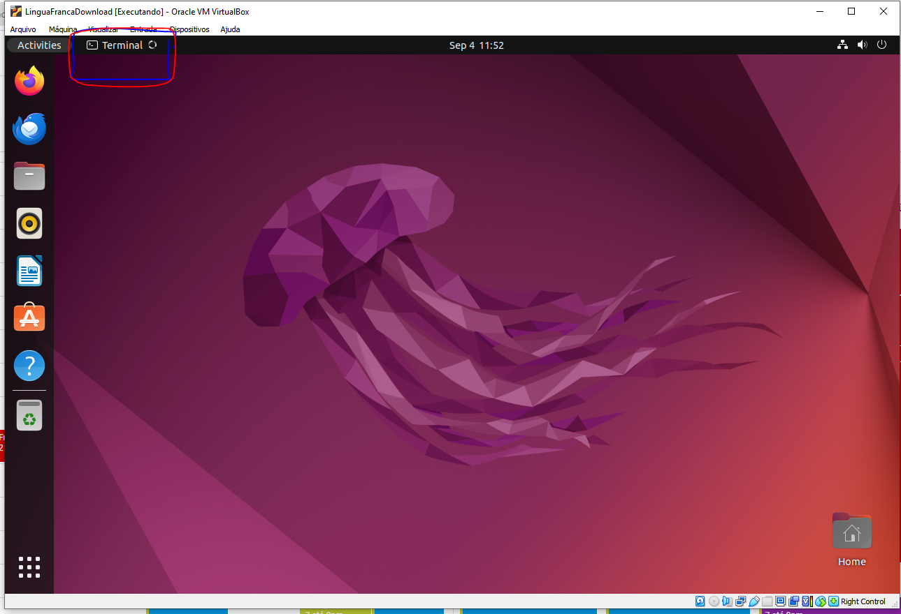
Basta você ir em configurações(settings) e alterar a Language e reiniciar o sistema.
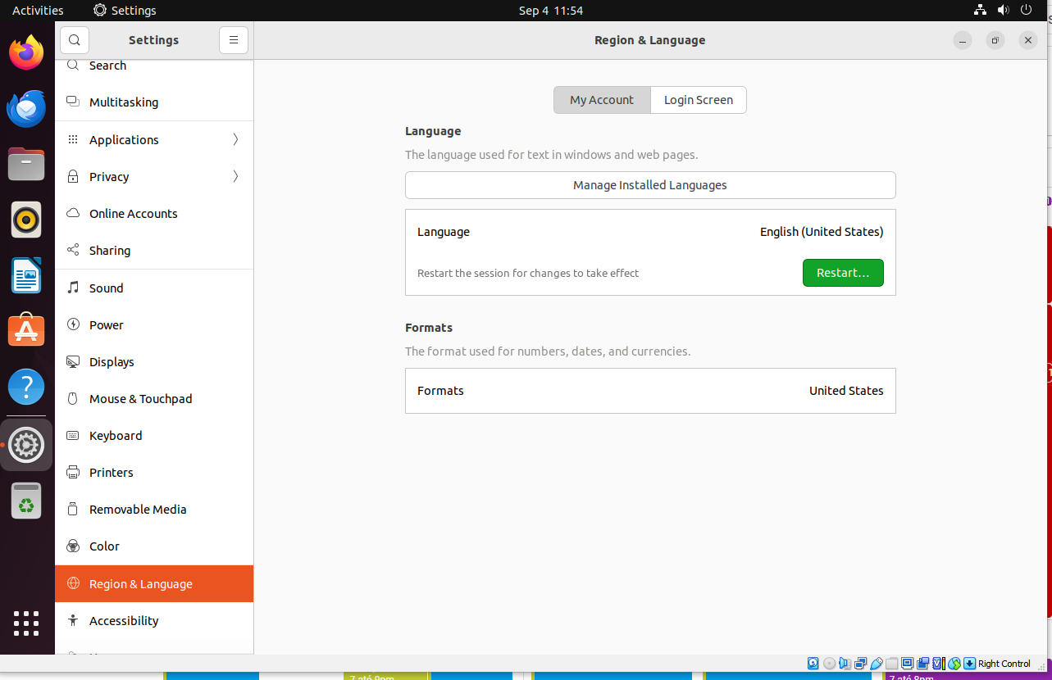
Com o terminal funcionando, agora vamos para o web browser e entrar no git do linguaFranca e escolher a versão que você deseja baixar, neste momento vou escolher a versão v0.8.2(Essa versão está desatualizada, o processo é o mesmo):
https://github.com/lf-lang/lingua-franca/tags
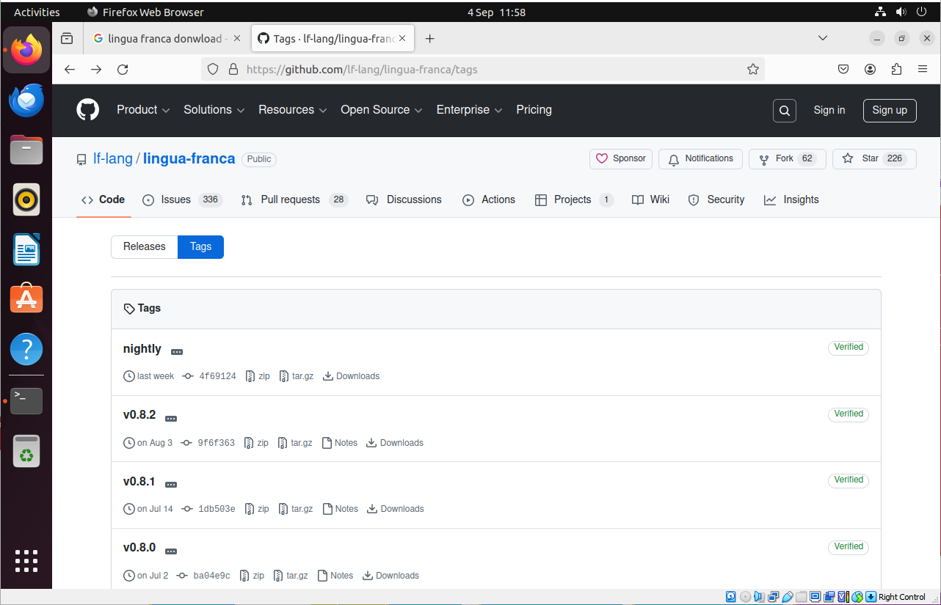
Ao escolher a versão, na parte inferior, terá os downloads, basta baixar o do seu linux, no meu caso, será esse em vermelho.
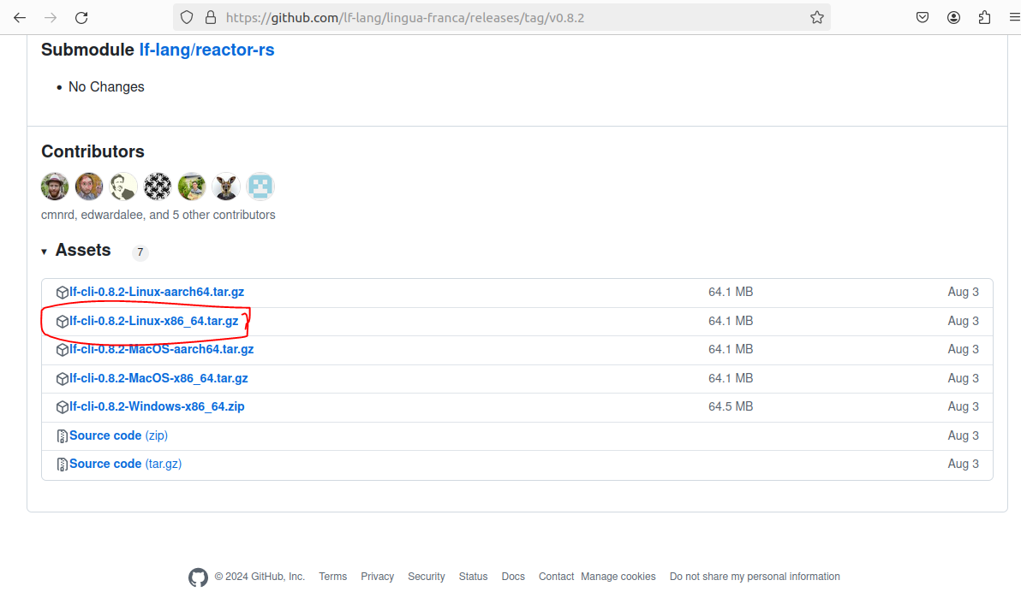
Depois disso, você deve extrair para um local que você conheça o caminho detalhado, no meu caso, coloquei no home:
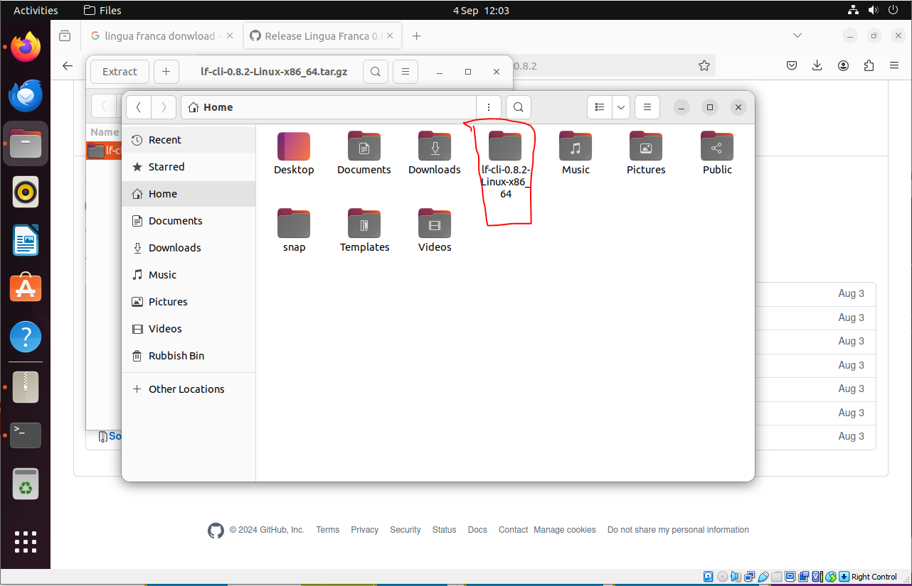
Agora, vamos colocar essa pasta na variável global do sistema, para que seja utilizada essa variável em vários programas.
Para isso, basta usar o nano .profile
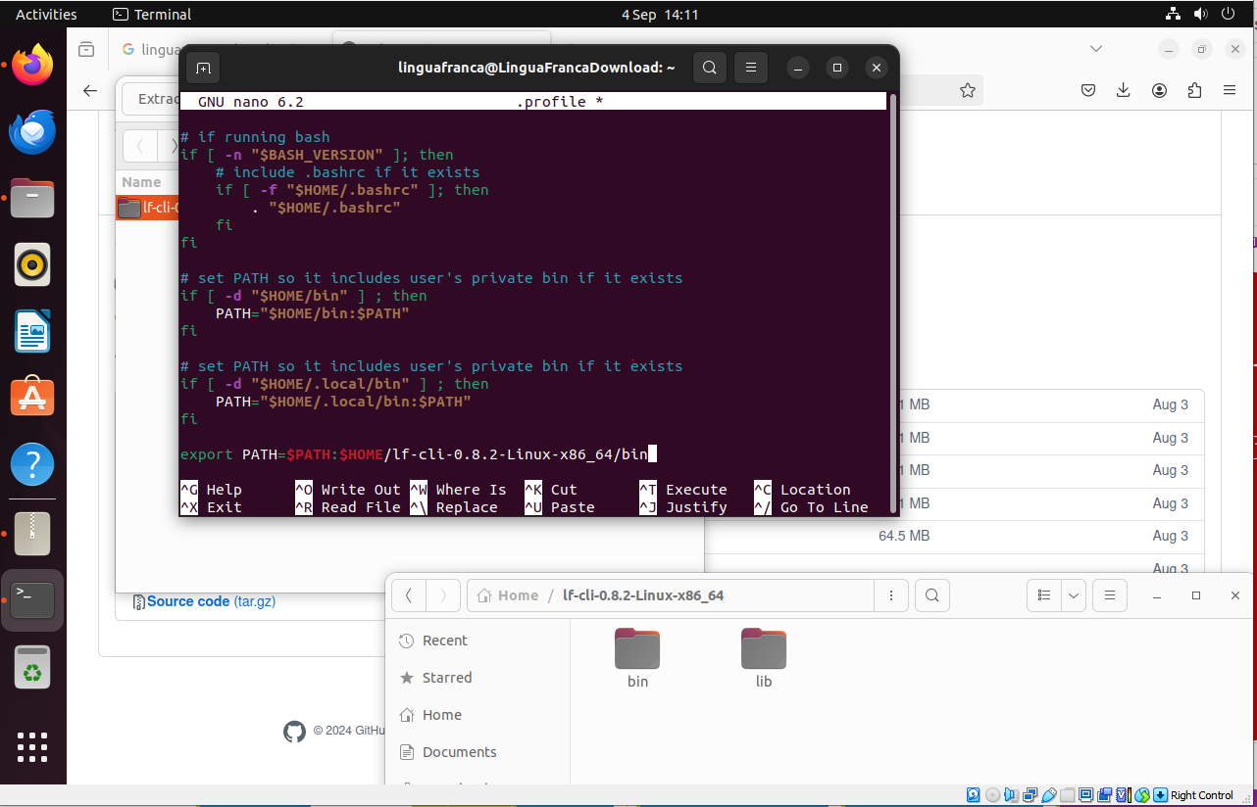
Então, adicionar a pasta bin usando o código:
export PATH=$PATH:/usr/local/my_program/bin

Depois disso, pressiona Ctrl+X para salvar no mesmo nome de arquivo. E agora para carregar as informações salvas e testar a variável ambiente, basta usar o source .profile. E depois o which lfc, aqui deve ser mostrado o caminho, dessa forma:
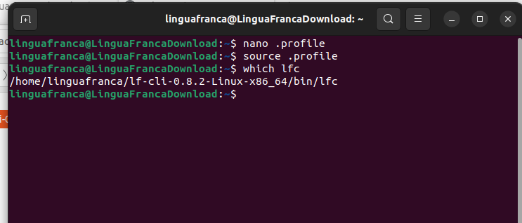

Se você tentar usar o lfc –help, ainda vai estar faltando o JAVA_HOME:
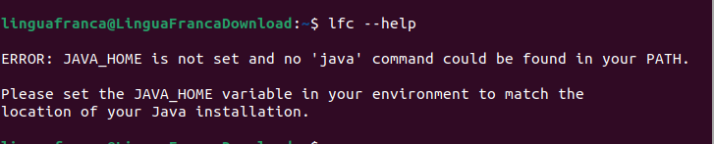
Então, vamos instalar.
Ao tentar instalar, pode acontecer esse problema: 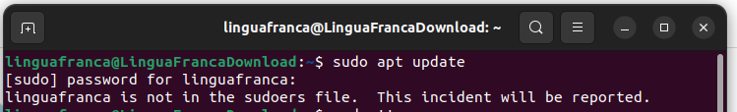
Quando o seu usuário não tem permissão de SUDO, então, vamos resolver ele. Para fazer isso, você precisa entrar no usuário root, logo você precisa dessa senha, se criou a máquina agora é provavelmente a mesma senha do usuário comum: 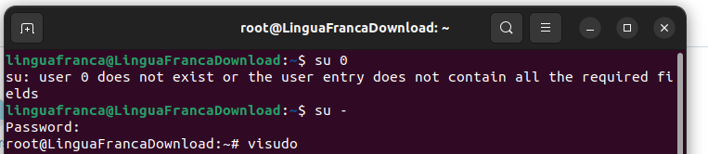
Depois de abrir usar o comando visudo, você abrirá a pasta onde está os usuários e as permissões, logo, com o nome do seu usuário, no meu caso é linguafranca, você vai digitar esses ALL=(ALL) ALL, pois permitirá você liberar o usuário, quando finalizar Ctrl+X e salva.
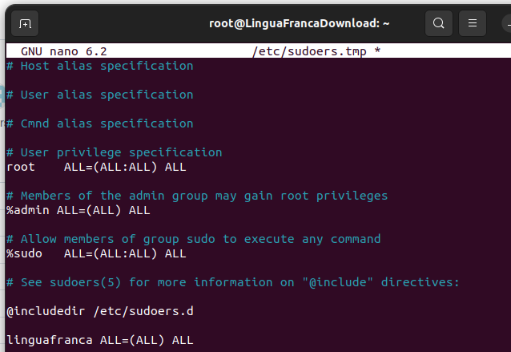
Depois disso, ao abrir um novo terminal sem ser no root, já estará funcionando o sudo com o usuário colocado, o primeiro comando que vamos utilizar é a atualização dos pacotes do sistema sudo apt update.
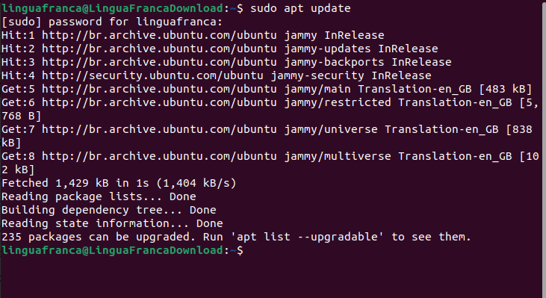
Agora instalaremos o JDK, neste caso, instalarei a versão 17 para funcionar corretamente.
Quando finalizado para verificar se deu certo, basta usar o java -version:
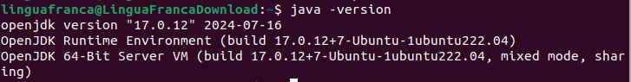
Agora, precisamos configurar o caminho do JAVA_HOME.
Para encontrar o caminho que vamos configurar essa variável ambiente, basta usar esse código:
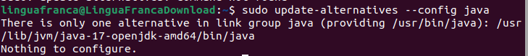
Sabendo do caminho, agora vamos adicionar na variável ambiente. Agora utilizaremos outro arquivo para variável de ambiente, existe uma diferença entre os dois, mas não vem ao caso no momento.

Esse é o comando que você vai usar:
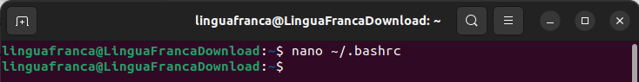
E agora adicionará essas duas ultimas linhas:

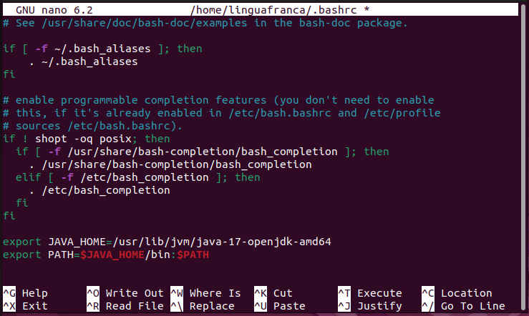
Cuidado no espaço vazio entre os =. Colocando o source, podemos atualizar, se não estiver nenhum erro, o seu código foi um sucesso e para testar:
Agora que foi configurado, ao utilizar o lfc –help, temos um conjunto de comandos:
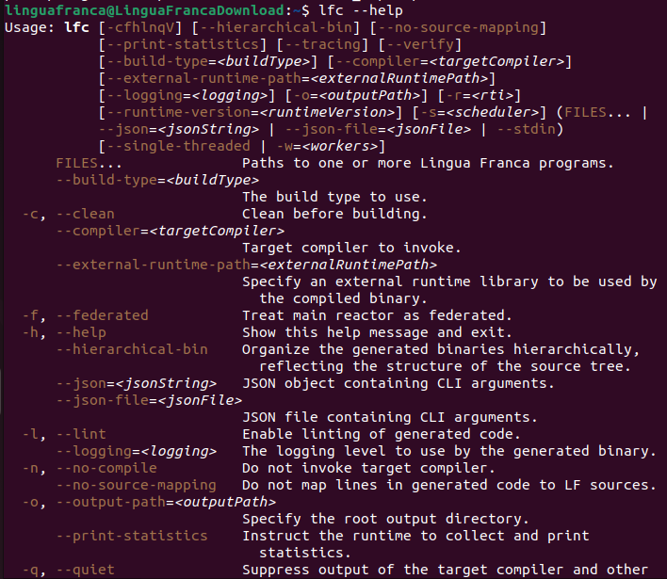

OPCIONAL – trabalho com a Lingua Franca com o Visual Studio Code no meu Linux.
Agora vamos instalar o Epoch, para trabalhar com a IDE para Lingua Franca:
https://github.com/lf-lang/epoch
Neste site, mostra um tutorial, ao trazer para o meu código, não é encontrado o GIT:
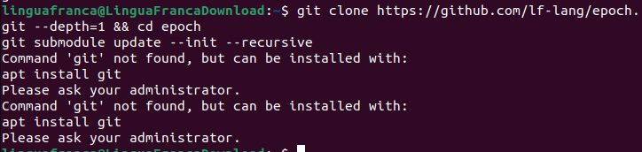
Logo, será instalado o git usando sudo apt install git. Ao instalar e executar o primeiro e o segundo código temos a cópica e apos isso faremos o clone:
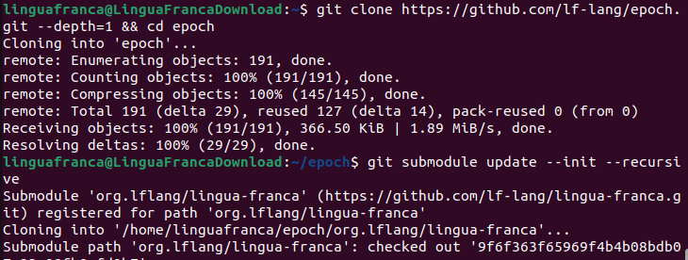
Agora, chegando perto do fim, será necessário instalar o Maven, um gerenciador de projeto, que criará o projeto para nós.
Para isso, basta utilizar o sudo apt install maven.
Para testar basta o mvn – version: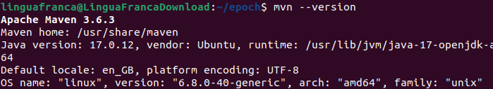
Com todos esses pacotes instalados, agora vamos rodar o código para criação do projeto:
E pode aguardar, vai demorar cerca de 20 minutos para finalizar a criação:
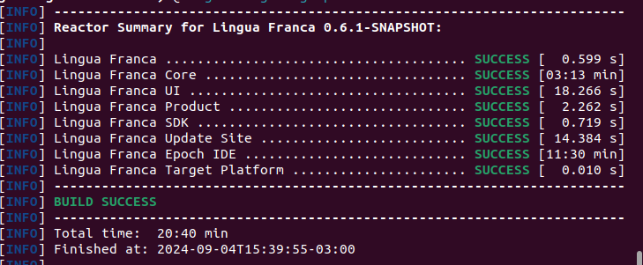
Agora vamos iniciar o projeto:
Para executar o Epoch, é um pouco chato de encontrar onde ele está, mas te mostrarei o caminho aqui: Você começará entrando na pasta Epoch, provavelmente no home:
epoch/org.lflang.rca/target/products/org.lflang.rca/linux/gtk/x86_64/epoch - Então, você vai executar o epoch. Aqui está:


